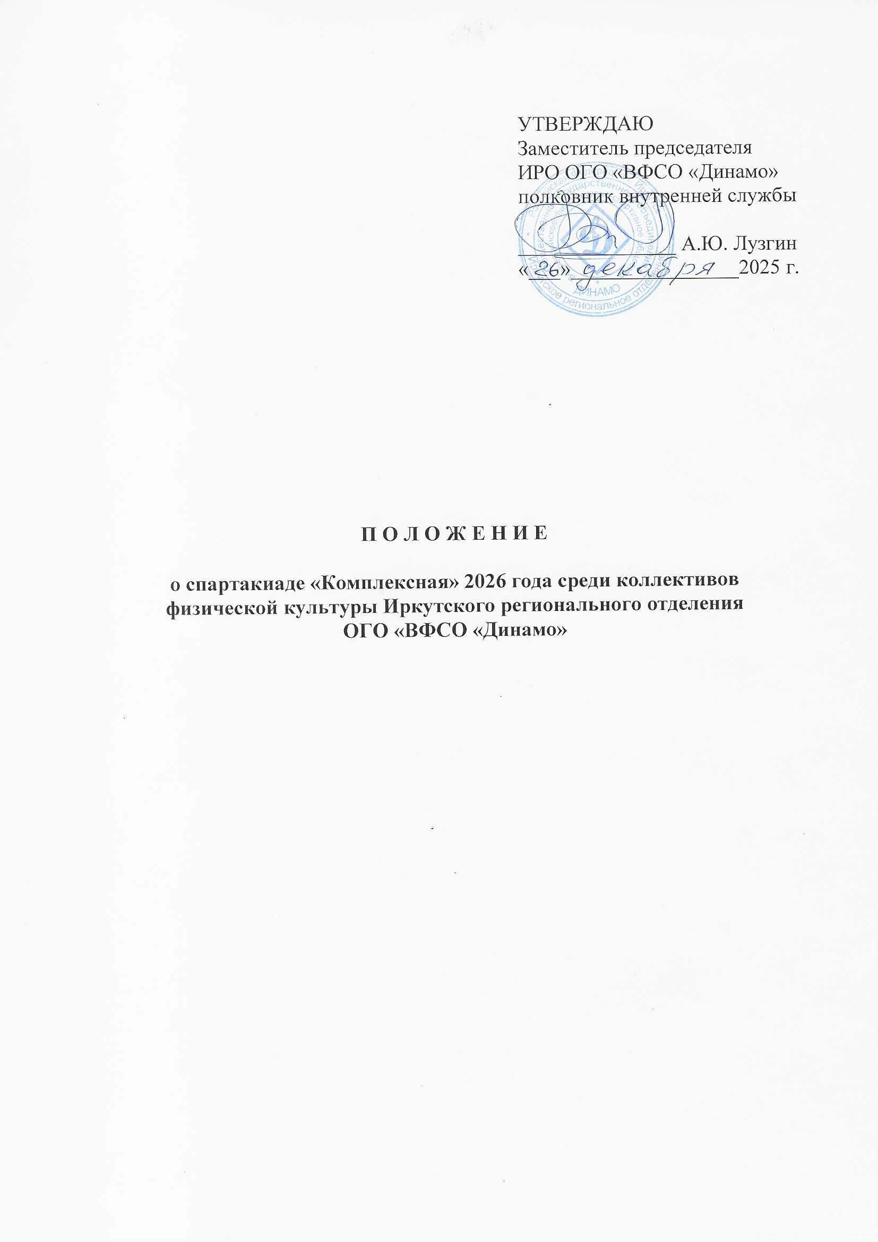

1. ОБЩИЕ ПОЛОЖЕНИЯ

Основные цели «Комплексной» спартакиады (далее – Спартакиада) 2026 года среди коллективов физической культуры (далее - КФК) ИРО «Динамо»:
- привлечение членов Общества «Динамо» к регулярным занятиям физической культурой и спортом;
- повышение уровня физической подготовленности сотрудников и работников органов безопасности и правопорядка Иркутской области;
- развитие и популяризации служебно-прикладных и приоритетных для Общества «Динамо» видов спорта;
- укрепление здоровья сотрудников органов безопасности и правопорядка, готовность к выполнению оперативно-служебных задач;
- выявление сильнейших спортсменов для участия во Всероссийской спартакиаде Общества «Динамо».
Региональным соревнованиям Спартакиады предшествуют отборочные соревнования в КФК ИРО «Динамо».
Форма одежды спортсменов для участия в торжественных церемониях открытия, награждения победителей и призеров единая (спортивный костюм с символикой Общества «Динамо»).

2. ОРГАНИЗАТОРЫ СПАРТАКИАДЫ

Организатором Спартакиады является Иркутское региональное отделение Общественно-государственное объединение «Всероссийское физкультурно-спортивное общество «Динамо» (далее – ИРО «Динамо»).
Главный судья – заместитель председателя ИРО «Динамо» полковник внутренней службы Лузгин А.Ю.
Общее руководство по подготовке и проведению спартакиады осуществляет отдел физкультурно-массовой и спортивной работы ИРО «Динамо».
Непосредственное проведение соревнований возлагается на судейские бригады по видам спорта.

3. ТРЕБОВАНИЯ К УЧАСТНИКАМ СОРЕВНОВАНИЙ И УСЛОВИЯ ДОПУСКА

В соревнованиях Спартакиады принимают участие команды КФК ИРО «Динамо».
К участию в соревнованиях Спартакиады допускаются сотрудники и военнослужащие министерств и ведомств органов безопасности и правопорядка Российской Федерации, государственные гражданские служащие, имеющие служебное удостоверение, членский билет Общества «Динамо» с отметкой об уплате взноса за текущий год и являющиеся членами коллективов физической культуры ИРО «Динамо». Сотрудники имеют право выступать только за коллектив, членами которого они являются. Ветераны, уволенные в запас из коллективов силовых структур, имеют право выступать только за тот коллектив физической культуры, из которого они вышли на пенсию. Стажеры к участию в соревнованиях «Комплексной» спартакиады не допускаются.
К участию в соревнованиях по стрельбе из боевого ручного стрелкового оружия, служебному биатлону и служебному двоеборью допускаются только аттестованные сотрудники и военнослужащие министерств и ведомств органов безопасности и правопорядка Иркутской области.
В случае подтверждения факта участия в соревнованиях «подставного» лица, команда КФК снимается с данного вида соревнований, очки аннулируются, а факт доводится на заседании Президиума ИРО «Динамо».
В соревнованиях по лыжным гонкам, служебному двоеборью, служебному биатлону, легкоатлетическому кроссу и плаванию мужчины принимают участие в двух возрастных группах:
I возрастная группа – от 18 до 35 лет;
II возрастная группа – от 35 лет и старше.
Возраст участника и возрастная группа определяется на момент проведения соревнований по данному виду спорта. Участники II возрастной группы имеют право выступать в I группе. При отсутствии в КФК мужчин I, II возрастной группы допускается участие женщины в соответствующей возрастной группе.
Спортсмены, имеющие действующую дисквалификацию, наложенную Всероссийскими федерациями по видам спорта или Обществом «Динамо», к участию в соревнованиях Спартакиады не допускаются.

4. ПРОГРАММА СПАРТАКИАДЫ

№ | Вид программы | Сроки проведения | Место проведения
1. | Служебное двоеборье | 25-26 февраля | тир ВСИ МВД России, лыжная база «Динамо»
2. | Лыжные гонки | 26 февраля | лыжная база «Динамо
3. | Плавание | 12 марта | СК «Лидер»
4. | Соревнования по стрельбе из боевого ручного стрелкового оружия (пистолет) | 23 апреля | д. Московщина
5. | Соревнования по стрельбе из боевого ручного стрелкового оружия (автомат) | 23 апреля | д. Московщина
6. | Служебный биатлон | 4 июня | д. Московщина
7. | Мини-футбол | 4-5 сентября | стадион «Динамо»
8. | Легкоатлетический кросс | 18 сентября | лыжная база «Динамо»
9. | Борьба самбо | 1 октября | ВСИ МВД России
10. | Волейбол | 15-16 октября | дом спорта «Динамо»

4.1. Служебное двоеборье

Место проведения | тир ВСИ МВД России  лыжная база «Динамо»
Состав команды | 7 человек

Соревнования проводятся в спортивных дисциплинах:
«лыжные гонки» 5 км, пистолет боевой, 25м, 16 выстрелов (2х8) после перемещения с переносом огня по фронту» (женщины).
«лыжные гонки» 15 км, пистолет боевой, 25м, 16 выстрелов (2х8) после перемещения с переносом огня по фронту» (мужчины).
Программа соревнований:
1 день:
Упражнение ПБ-8 (приложение № 3). Стрельба производится из боевых неавтоматических пистолетов калибром 9 мм. (Пистолет Макарова, пистолет Ярыгина), со штатной рукояткой без конструктивных изменений, прицел открытый и натяжение спуска курка не менее 2 кг., допущенного судьей по контролю оружия.
При стрельбе допускаются любые поясные кобуры закрытого или открытого типа, при условии, что кобура обеспечивает безопасное ношение (ствол направлен вниз) и надежную фиксацию пистолета. На убранном в кобуру пистолете спусковой крючок закрыт. Рукоятка пистолета, помещенного в кобуру, не должна находиться ниже поясного ремня. Если кобура имеет клапан, то он должен быть застегнут. Подсумки для запасных магазинов крепятся на поясном ремне.
2 день:
Индивидуальная гонка с раздельным стартом на 15 км, свободный стиль (мужчины) и 5 км, свободный стиль (женщины).
Порядок жеребьевки по стрельбе из боевого ручного стрелкового оружия: очередность выполнения упражнения командами определяется на совещании представителей.
Результаты, показанные участниками в служебном двоеборье (лыжные гонки и стрельба из ПБ), оцениваются по «Таблице оценки результатов соревнований по служебному двоеборью» (приложение № 3). Баллы участника, принявшего участие только в одном из видов программы, или сошедшего с дистанции в командном зачете не учитываются. При равенстве баллов у двух и более участников в служебном двоеборье преимущество получает участник, показавший лучший результат в стрельбе. При равенстве баллов командного зачета в лыжных гонках и служебном двоеборье у двух и более команд преимущество получает команда, имеющая большее количество первых, вторых и последующих личных мест зачетных участников.
Командное место определяется по сумме баллов лучших результатов 5 участников команды (двух участников I группы, двух участников II группы и одной женщины). При равенстве показателей у двух и более команд преимущество получает команда, имеющая большее количество первых, вторых и последующих личных мест зачетных участников; более высокое личное место во II возрастной группе у мужчин.
Награждение победителей и призеров личного первенства в служебном двоеборье проводится среди мужчин по I и II возрастной группе и женщин.

  - Лыжные гонки

Место проведения | лыжная база «Динамо»
Состав команды | 7 человек

Программа соревнований:
Индивидуальная гонка с раздельным стартом на 15 км, свободный стиль (мужчины I,II возрастных групп) и 5 км, свободный стиль (женщины).
Победители и призеры соревнований в личном первенстве определяются по лучшему времени. Командное место определяется по сумме лучших мест 5 участников команды (двух участников I группы, двух участников II группы и одной женщины).
При равенстве суммы мест у двух и более команд преимущество получает команда, имеющая большее количество первых, вторых и последующих личных мест зачетных участников; по лучшему результату среди женщин.
Награждение победителей и призеров личного первенства в лыжных гонках проводится среди мужчин по I, II возрастной группе и женщин.

  - Плавание

Место проведения | по назначению
Состав команды | 4 человека
 | 1 - этап – 50 м, женщина
 | 2 - этап – 100 м, мужчина – 35 лет и старше
 | 3 - этап – 100 м, мужчина – 35 лет и старше
 | 4 - этап – 100 м, мужчина – 18-35 лет.

Смешенная эстафета (вольным стилем). Формирование заплывов в смешанной эстафете и очередность жеребьевки производится на основании результатов показанных в 2025 году, дорожки в заплывах определяются в ходе жеребьевки на совещании представителей команд. Команды не участвующие в соревнованиях в 2025 году тянут жребий в последнюю очередь. Допускается участие второй команды от коллектива, показанный результат в общекомандный зачет не учитывается.
Победители и призеры командного зачета определяются по наилучшему результату. Пловцу, стартующему до подачи стартового сигнала, добавляется 3 сек. штрафного времени к результату.

4.4. Стрельба из боевого ручного стрелкового оружия (пистолет)

Место проведения | д. Московщина
Состав команды | 5 человек

Упражнение ПБ-8 (приложение № 3). Стрельба производится из боевых неавтоматических пистолетов калибром 9 мм. (Пистолет Макарова, пистолет Ярыгина), со штатной рукояткой без конструктивных изменений, прицел открытый и натяжение спуска курка не менее 2 кг., допущенного судьей по контролю оружия.
При стрельбе допускаются любые поясные кобуры закрытого или открытого типа, при условии, что кобура обеспечивает безопасное ношение (ствол направлен вниз) и надежную фиксацию пистолета. На убранном в кобуру пистолете спусковой крючок закрыт. Рукоятка пистолета, помещенного в кобуру, не должна находиться ниже поясного ремня. Если кобура имеет клапан, то он должен быть застегнут.
В личном первенстве определяется место по наибольшей сумме набранных очков участника, среди женщин и мужчин. При равенстве очков в личном зачете у мужчин и женщин за 1-3 место определяются по результатам перестрелки последней серии упражнения. Перестрелка проводится до нарушения равенства. С 4-го места и далее по наибольшему количеству очков в последней серии.
Порядок проведения и условия соревнований по стрельбе из боевого ручного стрелкового оружия – приложение № 2.
Командное место определяется по сумме очков лучших результатов 3 участников команды (двух мужчин и одной женщины). При равенстве очков в командном зачете учитываются лучшие личные места участников команды.
Награждение победителей и призеров в личном первенстве проводятся отдельно у мужчин и женщин.

  - Стрельба из боевого ручного стрелкового оружия (автомат)

Место проведения | д. Московщина
Состав команды | 3 человека (мужчины)

Упражнение А-3 выполняется из автомата Калашникова без конструктивных изменений, натяжение спуска не менее 2 кг. Стрельба из трех положений по неподвижной мишени. Положения для стрельбы: 1-я серия - лежа без упора; 2-я серия - с колена; 3-я серия - стоя.
В личном первенстве определяется место по наибольшей сумме набранных очков участника. При равенстве очков считается лучший результат: 3 серии – стоя, затем 2 серии – с колена, затем 1 серии – лежа.
Командное место определяется по сумме очков лучших результатов 2 участников команды. При равенстве очков в командном зачете учитываются лучшие личные места участников команды.
Порядок проведения и условия соревнований по стрельбе из боевого ручного стрелкового оружия (автомат) – приложение № 4.
Победители и призеры в личном первенстве определяются по наилучшему результату в абсолютном первенстве.

4.6. Служебный биатлон

Место проведения | д. Московщина
Состав команды | 7 человек

Соревнования проводятся в спортивных дисциплинах:
«кросс 3 км» (мужчины I, II);
«кросс 1,5 км» (женщины).
Бег на дистанции 3 км. и 1,5 км., с двумя огневыми рубежами участники выполняют стрельбу из боевых неавтоматических пистолетов калибром 9 мм. (пистолет Макарова, пистолет Ярыгина) по одной мишени (черный круг диаметром 200 мм на белом фоне), 2 серии по 5 выстрелов с расстояния 20 метров. Порядок проведения и условия соревнований по служебному биатлону указаны в Приложении № 5.
Победители и призеры соревнований в личном первенстве определяются по лучшему результату. При одинаковом результате у двух и более участников преимущество получает участник, допустивший меньше промахов в стрельбе, а при абсолютном равенстве показателей участникам дается одинаковое место.
Командное место определяется по сумме лучших мест 5 участников команды (двух участников I группы, двух участников II группы и одной женщины).
При равенстве суммы мест у двух и более команд преимущество получает команда, имеющая большее количество первых, вторых и последующих личных мест зачетных участников; по лучшему результату среди женщин.
Награждение победителей и призеров личного первенства в служебном биатлоне проводится среди мужчин по I, II возрастной группе и женщин.

4.7. Мини – футбол

Место проведения | стадион «Динамо»
Состав команды | 10 человек

Команды делятся на четыре группы:
1 группа КФК – 8 Управление Росгвардии по И.о.
2 группа КФК – 1 ГУ МВД России по И.о.
3 группа КФК – 9 ГУФСИН России по И.о.
4 группа КФК – 3 ГУ ФССП России по И.о.
В зависимости от поданных заявок команд-участников на заседании судейской коллегии определяется количество групп.
Места команд в группах определяются по следующим показателям:
- количество набранных очков (победа 3 очка, ничья 1 очко, поражение 0 очков)
- количество побед во всех матчах
- разность забитых и пропущенных мячей
- наибольшее количество забитых мячей в своей группе.
Если две и более команды набрали одинаковое количество очков в группе места определяются по следующим показателям:
- количество очков набранных в играх между этими командами
- разность забитых и пропущенных мячей в играх между этими командами
- наибольшее количество забитых мячей в играх между этими командами
В случае если все эти показатели одинаковые места команд определяются жребием.
Места команд не попавших в четвертьфинал определяются в стыковых матчах.
Игры проводятся согласно расписанию, утвержденному на заседании судейской коллегии. Команде, не явившейся в течение 10 мин на игру, засчитывается поражение 0:3, в случае неявки команды на 2 и более игры, команда снимается с соревнований, а очки аннулируются. Фолы в таймах сохраняются, 6-й и последующий фол пробивается с 10 метров (дабл-пенальти).
Предварительные игры - 2 тайма по 10 минут, полуфинальные и финальные игры - 15 мин., выигрыш – 3 очка, ничья - 1 очко, проигрыш - 0 очков. Игры проводятся на поле с натуральным или искусственным покрытием в соответствии с правилами утвержденными Всероссийской федерации мини-футбола.
В каждой группе проводится круговая система. В финальную группу выходят команды, занявшие в своих подгруппах 1 и 2 места. В играх четвертьфинала встречаются команды: 1 место 1 подгруппы со 2 местом 4 подгруппы и 1 место 2 подгруппы со 2 местом 3 подгруппы; 2 место 1 подгруппы с 1 местом 4 подгруппы и 2 место 2 подгруппы с 1 местом 3 подгруппы.
Победители 1 четвертьфинала (1м - 1п – 2м - 4п) в полуфинале играют с победителем 3 четвертьфинала (1м - 2п - 2м - 3п); победитель 2 четвертьфинала (2м - 2п - 1м - 3п), с победителем 4 четвертьфинала (2м - 1п - 1м - 4п) играют в полуфинале. Проигравшие команды полуфиналов играют за третье место, а победители полуфиналов за первое место.
Проигравшие команды в четвертьфиналах играют за 5 - 8 места, а именно:
1 пара: проигравшая команда 1 четвертьфинала играет с проигравшей командой 2 четвертьфинала,
2 пара: проигравшая команда 3 четвертьфинала играет с проигравшей командой 4 четвертьфинала.
Команды, занявшие в подгруппах 3 места, разыгрывают 9 - 12 места по схеме четвертьфиналов.
Экипировка игроков:
- Форма игрока состоит из футболки, трусов, гетр, щитков и обуви.
- Обувь – разрешается обувь только следующих видов: парусиновая, мягкая кожаная, тренировочная или гимнастическая с резиновой или из подобного материала подошвой. Играть в обуви с железными или пластиковыми шипами запрещается.
- Одежда вратаря по цвету должна отличаться от одежды игроков обеих команд и судей.

4.8. Легкоатлетический кросс

Место проведения | лыжная база «Динамо»
Состав команды | 7 человек

Программа соревнований:
Соревнования проводятся в спортивных дисциплинах:
«кросс 3 км» (мужчины I, II);
«кросс 1 км» (женщины).
Победители и призеры соревнований в личном первенстве определяются по лучшему времени.
Командное место определяется по сумме лучших мест 5 участников команды (двух участников I группы, двух участников II группы и одной женщины).
При равенстве суммы мест у двух и более команд преимущество получает команда, имеющая большее количество первых, вторых и последующих личных мест зачетных участников; по лучшему результату среди женщин.
Награждение победителей и призеров личного первенства в легкоатлетическом кроссе проводится среди мужчин по I, II возрастной группе и женщин.

4.9. Борьба самбо

Место проведения | ВСИ МВД России
Состав команды | 8 человек

соревнования проводятся по действующим всероссийским правилам самбо, по олимпийской системе, с утешением от полуфиналистов. Регламент проведения чемпионата определяет главный судья чемпионата и доводит его на совещании представителей и судей по результатам взвешивания и допуска спортсменов.
Весовые категории: 53, 58, 64, 71, 79, 88, 98, 98+ кг.
Общекомандное место определяется по наибольшей сумме набранных очков
5 участниками сборной команды. 1 место – 15 очков, 2 – 10 очков, 3 – 7 очков.
В случае равенства суммы очков у двух и более команд, преимущество получает команда, имеющая наибольшее количество 1, 2, 3 и т.д. мест.

4.10. Волейбол

Место проведения | стадион «Динамо»
Состав команды | 10 человек

Команды делятся на четыре подгруппы:
1 группа КФК – 9 ГУФСИН России по И.о.
2 группа КФК – 33 Иркутская таможня
3 группа КФК – 3 ГУ МЧС России по И.о.
4 группа КФК – 1 ГУ МВД России по И.о.
В зависимости от поданных заявок команд-участниц на заседании судейской коллегии определяется количество групп.
Игры в группах проходят из 3-х партий (1 и 2 партии до 17 очков, 3-я партия до 15 очков с разрывом в 2 очка).
Полуфинальные и финальные встречи проходят из 3-х партий (1 и 2 партии до 25 очков с преимуществом 2 очка, 3-я партия до 15 очков с преимуществом 2 очка).
В случае выхода на игровую площадку 5 (пяти) и менее игроков одной команды, команде присуждается неявка. В случае неявки команды на 2 и более игры, команда снимается с соревнований, а очки аннулируются.
В каждой группе проводится круговая система. В финальную группу выходят команды, занявшие в своих подгруппах 1 и 2 места. В финальных играх встречаются команды: 1 место 1 подгруппы со 2 местом 4 подгруппы и 2 место 2 подгруппы с 1 местом 3 подгруппы; 2 место 1 подгруппы с 1 местом 4 подгруппы и 1 место 2 подгруппы со 2 местом 3 подгруппы. Победители 1 четвертьфинала (1 м - 1п – 2м - 4п) в полуфинале играют с победителем 4 четвертьфинала (1м - 2п - 2м - 3п); победитель 2 четвертьфинала (2м - 2п - 1м - 3п), с победителем 3 четвертьфинала (2м - 1п - 1м - 4п) играют в полуфинале. Проигравшие команды полуфиналов играют за третье место, а победители полуфиналов за 1 место. Проигравшие команды в четвертьфиналах играют за 5 - 8 места, а именно:
1 пара: проигравшая команда (1м – 1п – 2м - 4п) с проигравшей командой (1м - 2п - 2м-3п),
2 пара: проигравшая команда (2м - 2п - 1м - 3п) с проигравшей командой (2м - 1п - 1м - 4п). Проигравшие команды в парах играют 7 - 8 места, а победители за 5 - 6 места.
Команды, занявшие в подгруппах 3 места играют за 9 - 12 места, а именно: 3 место 1 подгруппы играет с 3 местом 4 подгруппы, а 3 место 2 подгруппы играет с 3 местом 3 подгруппы. Проигравшие команды играют за 11 - 12 места, а победители играют за 9 - 10 места.
Команды, занявшие в подгруппах 4 места играют за 13 - 16 места, а именно:
4 место 1 подгруппы играет с 4 местом 4 подгруппы, а 4 место 2 подгруппы играет с 4 местом 3 подгруппы. Проигравшие команды играют за 15 - 16 места, а победители играют за 13 - 14 места.
Места в группах определяются по наибольшей сумме набранных очков: за победу со счетом 2:0 дается 3 очка, 2:1 дается 2 очка; за поражение со счетом 1:2 дается 1 очко; за поражение 0:2 дается 0 очков. В случае равенства очков у двух и более команд преимущество получает команда, имеющая:
- лучшее соотношение сыгранных партий во всех встречах;
- лучшее соотношение мячей во всех сыгранных партиях;
- лучшее соотношение мячей в игре между собой.

5. УСЛОВИЯ ПРЕДОСТАВЛЕНИЯ ПЕРЕЗАЧЕТА

Главная судейская коллегия рассматривает вопрос о предоставлении перезачета членам сборных команд КФК ИРО «Динамо» участвующим в ведомственных чемпионатах России проходящих в одни сроки с соревнованиями «Комплексной» спартакиадой ИРО «Динамо» по данному виду спорта.
Перезачет спортсменам предоставляется с четвертого места и далее в следующих
видах спорта:
Лыжные гонки, легкоатлетический кросс – одному мужчине и одной женщине от команды.
Служебное двоеборье, служебный биатлон – одному мужчине и одной женщине от команды.
Стрельба из БРСО (пистолет) – одному мужчине и одной женщине от команды.
Стрельба из БРСО (автомат) – одному мужчине.
Перезачет предоставляется участникам специальной военной операции, если спортсмен коллектива находится в служебной командировке в момент проведения соревнований (кроме соревнований по плаванию, мини-футболу, волейболу). Перезачет спортсменам предоставляется с четвертого места и далее.
Для предоставления перезачета коллектив физической культуры направляет в ИРО «Динамо» не менее чем за 7 дней до начала соревнований соответствующее письмо.
При предоставлении перезачета учитывается показанный результат спортсмена (время, баллы, очки) в данном виде спорта спартакиады «Комплексная» в 2025 году. Решение о предоставлении перезачета спортсменам объявляется на совещании с представителями команд.

6. ПОРЯДОК ОПРЕДЕЛЕНИЯ ПОБЕДИТЕЛЕЙ

Командное место в «Комплексной» спартакиаде определяется по наименьшей сумме мест, набранных командами в пяти видах спартакиады из десяти. Коллективам физической культуры ИРО «Динамо», не набравшим зачетного количества видов спорта, общекомандное место в «Комплексной» спартакиаде определяется после коллективов физической культуры, набравших необходимое количество зачетных видов, по наибольшему количеству выступлений их команд в соревнованиях.

В случае равенства очков у 2-х или более команд, преимущество получает коллектив, имеющий большее количество 1, затем 2, 3 и т.д. мест, в случае равенства показателей, приоритетом является занятое более высокое место среди женщин (1. легкоатлетический кросс, 2. лыжные гонки).
Коллектив, занявший 1 место в спартакиаде, награждается дипломом 1 степени, спортивной формой на сумму 20000 рублей и переходящим кубком.
Коллектив, занявший 2 место, награждается дипломом 2 степени и спортивной формой на сумму 15000 рублей.
Коллектив, занявший 3 место, награждается дипломом 3 степени и спортивной формой на сумму 10000 рублей.
Участники в личном и командном зачетах, занявшие призовые места в видах спорта, награждаются грамотами и ценными призами. Если участник отсутствует на церемонии награждения, ценный приз остается в призовом фонде ИРО «Динамо».

7. ПОРЯДОК ПОДАЧИ ПРОТЕСТОВ

В случае возникновения спорных вопросов, касающихся проведения «Комплексной» спартакиады ИРО «Динамо», в течение 1 (одного) часа после его возникновения, представителем команды, в произвольной форме, подается письменный протест на имя главного судьи соревнований, с изложением конкретного факта, указанием старшего судьи соревнования, свидетелей и причин возникновения спора. Проведение соревнований продолжается.
Протест рассматривается на совместном заседании во главе с главным судьёй соревнований, судейской коллегией, отделом ФМ и СР и заинтересованными лицами в течение проведения соревнований по данному виду.
В случае признания подачи протеста правильным, на команду допустившую нарушение, налагаются санкции вплоть до аннулирования результатов в конкретном виде. Решение по протесту оформляется письменно, вручается заявителю и подшивается к КНД спартакиада ИРО «Динамо» - 2025. Данный факт озвучивается на Президиуме ИРО «Динамо».

8. ПОДАЧА ЗАЯВОК

Предварительные заявки на участие необходимо предоставить в отдел ФМ и СР ИРО «Динамо» не позднее, чем за 3 дня до начала каждого из видов соревнований, по адресу:
г. Иркутск, ул. Баррикад, 42 или по электронной почте dinamo.irk@mail.ru.
Заявки на участие в видах спартакиады оформляются согласно, установленной формы (Приложение №1), предоставляются на заседание судейской коллегии, которое проводится за два дня до начала соревнований.
Прибывшие на соревнования участники обязаны предоставить:
- служебное удостоверение сотрудника правоохранительных органов Иркутской области или федерального государственного гражданского служащего;
- паспорт гражданина Российской Федерации;
- членский билет Общества «Динамо».
При прохождении комиссии по допуску участников, представитель команды обязан иметь опрятный внешний вид и форменное обмундирование в соответствии с требованиями настоящего Положения.
Отсутствие или неправильное оформление одного из перечисленных документов лишает спортсмена права на участие в соревнованиях.

9. СТРАХОВАНИЕ УЧАСТНИКОВ

Государственное страхование участников соревнований – сотрудников и военнослужащих осуществляется в ведомствах в установленном порядке. Участие в соревнованиях федеральных государственных гражданских служащих (гражданских специалистов) и других гражданских лиц – членов ИРО «Динамо» осуществляется только при наличии оригинала договора о страховании жизни и здоровья от несчастных случаев при занятиях спортом.

Приложение № 1
В главную судейскую коллегию
на участие в областных соревнованиях
по _____________________________,
(вид спорта).
спартакиады «Комплексная»
ИРО «Динамо» - 2026
от команды КФК №____ (_____________________)

Заявка

№ | Звание  (при наличии) | Должность | Фамилия, имя, отчество  (полностью) | Число, месяц, год рождения | Возрастная группа, полных лет | Спортивный разряд  (звание) | Отметка о допуске подпись и печать врача
1
2
3
4
5

Врач:_________________________________________________/________________/
Ф.И.О.

Представитель: ________________________________________/________________/
Ф.И.О.

Руководитель КФК _____________________________________/________________/
Ф.И.О.

гербовая печать

Приложение № 2
ПАМЯТКА
о проведении соревнований по стрельбе из боевого ручного стрелкового оружия
и служебного двоеборья
Порядок выполнения упражнений из пистолета
Упражнение ПБ-8
Стрельба скоростная с переносом огня по фронту после перемещения.
Цель - мишень № 1 (интерпол) - 4 шт., установленная на мишенной установке. Расстояние между центрами мишеней: 1 и 2, 3 и 4 − 75 ± 1,0 см; 2 и 3 - 150 ± 1,0 см.
Расстояние до цели - 25 м.
Исходный рубеж - 45 м.
Время на подготовку каждой серии - по 1 мин.
Время на выполнение каждой серии - по 20 сек.
Количество зачетных выстрелов - 16 шт. (2 серии по 8 выстрелов, по два выстрела в каждую мишень).
Положение для стрельбы - стоя.
Показ результата и заклейка пробоин осуществляется после каждой серии. Форма одежды участников по стрельбе из боевого ручного стрелкового оружия - патрульно-постовая.
Обе серии стрельбы выполняются одинаково. Порядок выполнения упражнения: на исходном рубеже секторный судья линии огня подает команды: «Снарядить магазины восьмью патронами», «Вставить магазин в рукоятку пистолета», «О готовности доложить». Спортсмен, снарядив магазины, один вставляет в основание рукоятки пистолета, предварительно поставленного на предохранитель, не вынимая пистолет из кобуры, застегивает ее (если кобура имеет застежку) и докладывает о готовности. После разворота мишеней в положение на лицо или команды старшего судьи линии огня «Вперед!» (сигнала таймера, отмашка красным флагом) спортсмен бегом выдвигается на огневой рубеж (25 м), где извлекает пистолет из кобуры, досылает патрон в патронник и производит восемь выстрелов, по два в каждую мишень. После каждой серии выстрелов или по истечении времени, отведенного на выполнение серии, старший судья линии огня подает команды «Стоп!», «Разряжай!», «Оружие к осмотру!», «Осмотрено!», «Убрать пистолет!».

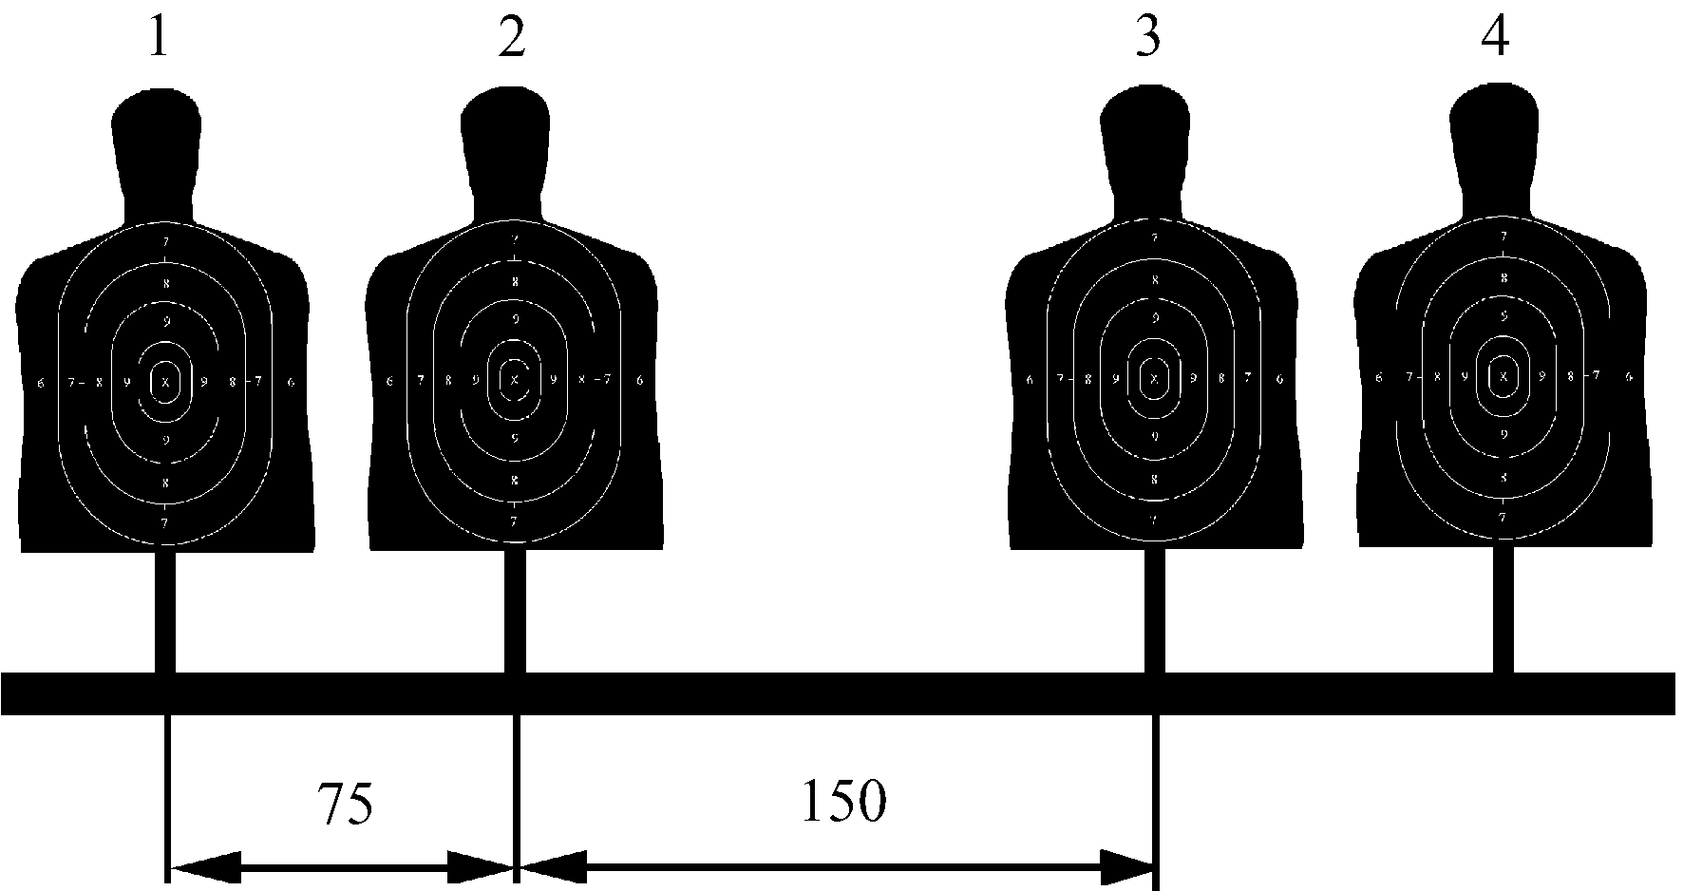

Рис. 4. Расположение мишеней
Мишени устанавливаются на одной высоте относительно уровня огневого рубежа.
Запрещены патроны с трассирующими, зажигательными и бронебойными пулями и патроны повышенной мощности.
Во время проведения соревнований вне огневого рубежа оружие должно быть полностью разряжено (патронник пуст, не снаряженные магазины отделены от оружия) и находится в кобуре. В случае нарушения, участник дисквалифицируется с соревнования.

В процессе выполнения упражнения допускается задержка не по вине стрелка. В этом случае стрелку предоставляется возможность повторить серию. Если задержка произошла по вине спортсмена и установлено, что оружие исправно, спортсмену дополнительное время на выполнение упражнения (серии) не предоставляется, перестрелка не проводится. Результат определяется по количеству фактически произведенных выстрелов.
Допустимая погрешность таймера – 0,2 сек.

М И Ш Е Н И
Наименование мишени |  |  | Рисунок и размеры
№ 1г поясная фигура  общий размер бланка мишени (минимальный):ширина – 620 мм, высота –950 мм; размеры габаритов, мм: |  |  | 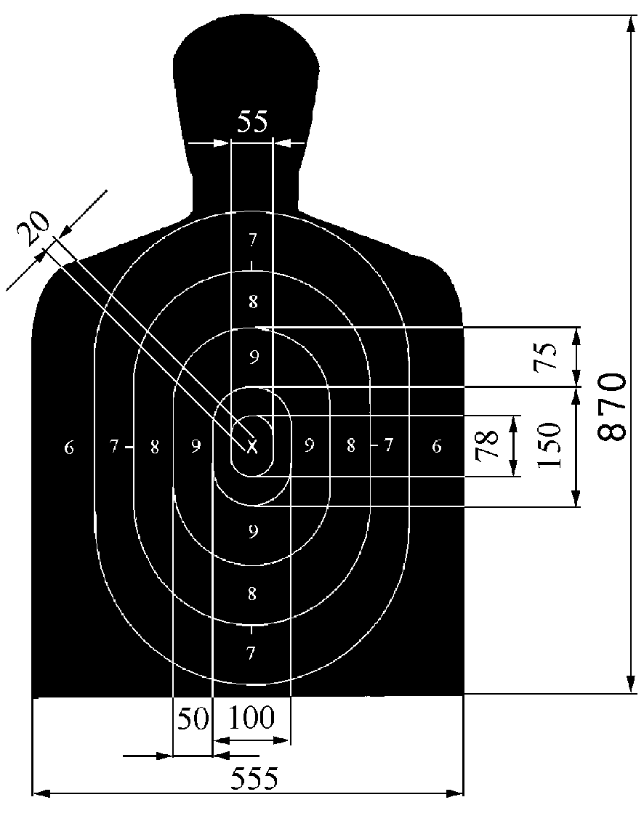
габарит | ширина | высота
внутренней «десятки» | 55,0 ± 0,2 | 78,0 ± 0,2
«десятки» | 100,0 ± 0,4 | 150,0 ± 0,4
«девятки» | 200,0 ± 0,6 | 300,0 ± 0,6
«восьмерки» | 300,0 ± 1,0 | 450,0 ± 1,0
«семерки» | 400,0 ± 1,0 | 600,0 ± 1,0
«шестерки» | 555,0 ± 1,0 | 870,0 ± 1,0
толщина габаритных линий - 0,5-1,0 мм;
в центре габаритной зоны внутренней “десятки” нанесены две линии, перекрещенные между собой, длиной 20 мм;
достоинство габаритных зон (от “шестерки” до “девятки”) нанесено по вертикали и горизонтали цифрами, высота которых – около 16 мм, ширина – 11 мм, толщина – около 0,5 мм

Приложение № 3

Т А Б Л И Ц А
оценок результатов соревнований по служебному двоеборью
Баллы | Мужчины | Женщины | Стрельба из ПБ, упр. 1  (очки) | Баллы | Мужчины | Женщины | Стрельба из ПБ, упр. 1  (очки)
Баллы | Лыжные гонки  15 км | Лыжные гонки  5 км | Стрельба из ПБ, упр. 1  (очки) | Баллы | Лыжные гонки  15 км | Лыжные гонки  5 км | Стрельба из ПБ, упр. 1  (очки)
1 | 2 | 3 | 4 | 5 | 6 | 7 | 8
160 | 35.00 | 13.00 | 160 | 133 | 37.14 | 13.49 | 151
159 | 35.02 | 13.01 |  | 132 | 37.21 | 13.51
158 | 35.05 | 13.02 |  | 131 | 37.28 | 13.53 | 150
157 | 35.08 | 13.03 | 159 | 130 | 37.35 | 13.55
156 | 35.11 | 13.04 |  | 129 | 37.42 | 13.57 | 149
155 | 35.14 | 13.05 |  | 128 | 37.49 | 13.59
154 | 35.18 | 13.07 | 158 | 127 | 37.56 | 14.01 | 148
153 | 35.22 | 13.09 |  | 126 | 38.04 | 14.04
152 | 35.26 | 13.11 |  | 125 | 38.12 | 14.07 | 147
151 | 35.30 | 13.13 | 157 | 124 | 38.20 | 14.10
150 | 35.35 | 13.15 |  | 123 | 38.28 | 14.13 | 146
149 | 35.40 | 13.17 |  | 122 | 38.36 | 14.16
148 | 35.45 | 13.19 | 156 | 121 | 38.44 | 14.19 | 145
147 | 35.50 | 13.21 |  | 120 | 38.52 | 14.22
146 | 35.55 | 13.23 |  | 119 | 39.00 | 14.25 | 144
145 | 36.00 | 13.25 | 155 | 118 | 39.09 | 14.28
144 | 36.06 | 13.27 |  | 117 | 39.18 | 14.31 | 143
143 | 36.12 | 13.29 |  | 116 | 39.27 | 14.34
142 | 36.18 | 13.31 | 154 | 115 | 39.36 | 14.37 | 142
141 | 36.24 | 13.33 |  | 114 | 39.45 | 14.40
140 | 36.30 | 13.35 |  | 113 | 39.54 | 14.43 | 141
139 | 36.36 | 13.37 | 153 | 112 | 40.03 | 14.46
138 | 36.42 | 13.39 |  | 111 | 40.12 | 14.49 | 140
137 | 36.48 | 13.41 |  | 110 | 40.21 | 14.52
136 | 36.54 | 13.43 | 152 | 109 | 40.30 | 14.55 | 139
135 | 37.00 | 13.45 |  | 108 | 40.40 | 14.58
134 | 37.07 | 13.47 |  | 107 | 40.50 | 15.01 | 138

1 | 2 | 3 | 4 | 5 | 6 | 7 | 8
106 | 41.00 | 15.04 |  | 72 | 50.25 | 17.38
105 | 41.10 | 15.07 | 137 | 71 | 50.50 | 17.45 | 120
104 | 41.20 | 15.10 |  | 70 | 51.15 | 17.52 | 119
103 | 41.30 | 15.13 | 136 | 69 | 51.40 | 17.59 | 118
102 | 41.40 | 15.16 |  | 68 | 52.05 | 18.06 | 117
101 | 41.50 | 15.19 | 135 | 67 | 52.30 | 18.13 | 116
100 | 42.00 | 15.22 |  | 66 | 52.55 | 18.20 | 115
99 | 42.15 | 15.26 | 134 | 65 | 53.20 | 18.27 | 114
98 | 42.30 | 15.30 |  | 64 | 53.45 | 18.34 | 113
97 | 42.45 | 15.34 | 133 | 63 | 54.10 | 18.41 | 112
96 | 43.00 | 15.38 |  | 62 | 54.35 | 18.48 | 111
95 | 43.15 | 15.42 | 132 | 61 | 55.00 | 18.55 | 110
94 | 43.30 | 15.46 |  | 60 | 55.30 | 19.02 | 109
93 | 43.45 | 15.50 | 131 | 59 | 56.00 | 19.09 | 108
92 | 44.00 | 15.54 |  | 58 | 56.30 | 19.16 | 107
91 | 44.15 | 15.58 | 130 | 57 | 57.00 | 19.25 | 106
90 | 44.30 | 16.02 |  | 56 | 57.30 | 19.34 | 105
89 | 44.45 | 16.07 | 129 | 55 | 58.00 | 19.43 | 104
88 | 45.00 | 16.12 |  | 54 | 58.30 | 19.52 | 103
87 | 45.20 | 16.17 | 128 | 53 | 59.00 | 20.01 | 102
86 | 45.40 | 16.22 |  | 52 | 59.30 | 20.10 | 101
85 | 46.00 | 16.27 | 127 | 51 | 1.00.00 | 20.20 | 100
84 | 46.20 | 16.32 |  | 50 | 1.00.35 | 20.30 | 99
83 | 46.40 | 16.37 | 126 | 49 | 1.01.10 | 20.40 | 98
82 | 47.00 | 16.42 |  | 48 | 1.01.45 | 20.50 | 97
81 | 47.20 | 16.47 | 125 | 47 | 1.02.20 | 21.00 | 96
80 | 47.40 | 16.52 |  | 46 | 1.02.55 | 21.10 | 95
79 | 48.00 | 16.57 | 124 | 45 | 1.03.30 | 21.20 | 94
78 | 48.20 | 17.02 |  | 44 | 1.04.05 | 21.30 | 93
77 | 48.40 | 17.07 | 123 | 43 | 1.04.40 | 21.40 | 92
76 | 49.00 | 17.12 |  | 42 | 1.05.15 | 21.50 | 91
75 | 49.20 | 17.17 | 122 | 41 | 1.05.50 | 22.00 | 90
74 | 49.40 | 17.24 |  | 40 | 1.06.25 | 22.10 | 89
73 | 50.00 | 17.31 | 121 | 39 | 1.07.00 | 22.20 | 88

1 | 2 | 3 | 4 | 5 | 6 | 7 | 8
38 | 1.07.40 | 22.30 | 87 | 19 | 1.20.20 | 25.40 | 68
37 | 1.08.20 | 22.40 | 86 | 18 | 1.21.00 | 25.50 | 67
36 | 1.09.00 | 22.50 | 85 | 17 | 1.21.40 | 26.00 | 66
35 | 1.09.40 | 23.00 | 84 | 16 | 1.22.20 | 26.10 | 65
34 | 1.10.20 | 23.10 | 83 | 15 | 1.23.00 | 26.20 | 64
33 | 1.11.00 | 23.20 | 82 | 14 | 1.23.40 | 26.30 | 63
32 | 1.11.40 | 23.30 | 81 | 13 | 1.24.20 | 26.40 | 62
31 | 1.12.20 | 23.40 | 80 | 12 | 1.25.00 | 26.50 | 61
30 | 1.13.00 | 23.50 | 79 | 11 | 1.25.40 | 27.00 | 60
29 | 1.13.40 | 24.00 | 78 | 10 | 1.26.20 | 27.10 | 59
28 | 1.14.20 | 24.10 | 77 | 9 | 1.27.00 | 27.20 | 58
27 | 1.15.00 | 24.20 | 76 | 8 | 1.27.40 | 27.30 | 57
26 | 1.15.40 | 24.30 | 75 | 7 | 1.28.20 | 27.40 | 56
25 | 1.16.20 | 24.40 | 74 | 6 | 1.29.00 | 27.50 | 55
24 | 1.17.00 | 24.50 | 73 | 5 | 1.29.40 | 28.00 | 54
23 | 1.17.40 | 25.00 | 72 | 4 | 1.30.20 | 28.10 | 53
22 | 1.18.20 | 25.10 | 71 | 3 | 1.31.00 | 28.20 | 52
21 | 1.19.00 | 25.20 | 70 | 2 | 1.31.40 | 28.30 | 51
20 | 1.19.40 | 25.30 | 69 | 1 | 1.32.20 | 28.40 | 50

Примечания.
1. Если показанный результат находится между двумя указанными
в таблице результатами, то при определении количества баллов он приравнивается к худшему из них.
2. Если результат, показанный спортсменом, превышает результат данной таблицы, то начисление баллов производится прибавлением по одному баллу
за каждые 6 сек. в лыжных гонках.

Приложение № 4
П А М Я Т К А
о проведении соревнований по
стрельбе из боевого ручного стрелкового оружия
Порядок выполнения упражнений из автомата Калашникова

Упражнение А-3
Стрельба из трех положений по неподвижной мишени.
Цель – мишень № 4 (грудная фигура с кругами) - 3 шт.
Расстояние до цели - 100 м.
Время на подготовку перед 2-й и 3-й сериями - по 1 мин.
Время на выполнение трех пробных выстрелов из положения лежа перед началом выполнения упражнения - 3 мин.
Время на выполнение 1-й серии - 8 мин; 2-й серии - 10 мин; 3-й серии - 12 мин.
Количество зачетных выстрелов - 30 (3 серии по 10 выстрелов в каждую мишень).
Положения для стрельбы: 1-я серия - лежа без упора; 2-я серия - с колена; 3-я серия - стоя.
Замена мишеней осуществляется после каждой серии из десяти выстрелов.
Порядок выполнения первой, второй и третьей серий одинаковый.
Форма одежды участников по стрельбе из боевого ручного стрелкового оружия - патрульно-постовая.
Порядок выполнения упражнения. Старший судья линии огня вызывает смену на линию огня и подает команды: «Приготовиться», через 3 мин – «Пробная (1-я зачетная) серия, заряжай» и через 2-3 сек – «Огонь!».
После окончания времени на выполнение каждой серии старший судья линии огня подает команды «Стоп!», «Разряжай!», «Оружие к осмотру!». После замены мишеней спортсмены продолжают выполнять упражнение.
Все задержки считаются не допустимыми (по вине стрелка). Запрещено использование любых прицелов кроме штатного открытого. Запрещено использование бронебойных, зажигательных и трассирующих патронов.

Приложение № 5

П А М Я Т К А
о порядке проведения соревнований по служебному биатлону

Служебный биатлон – это бег по пересеченной местности с боевым неавтоматическим пистолетом калибром 9 мм. (Пистолет Макарова, пистолет Ярыгина) и последующей стрельбой на двух огневых рубежах по одной мишени (черный круг диаметром 200 мм на белом фоне) по 5 выстрелов в одну мишень на каждом огневом рубеже. Расстояние до мишени – 20 м. Положение для стрельбы – стоя, разрешается стрельба как с одной, так и с двух рук.
За каждый промах при выполнении стрельбы по одной мишени участнику добавляется штрафное время: 30 сек. мужчинам и 20 сек. женщинам. За каждый непроизведенный выстрел к результату участника прибавляется 2 мин. штрафного времени.
Для проведения соревнований по служебному биатлону используются трассы летнего биатлона, лыжных гонок, легкоатлетических кроссов, соответствующие правилам проведения соревнований по летнему биатлону и легкой атлетике. Дистанция бега у мужчин I, II возрастных групп – 3 км, огневые рубежи расположены: первый – через 1 км, второй – через 2 км от старта. Дистанция у женщин – 1,5 км, огневые рубежи расположены через 0,5 км и 1 км от старта. В зависимости от условий местности проводящей организации разрешается изменять расстояние расположения огневых рубежей.
Форма одежды участника – спортивная (разрешается использование футболок, курток, специальных головных уборов).
Для транспортировки пистолета допускаются любые поясные кобуры закрытого или открытого типа, при условии, что кобура обеспечивает безопасное ношение (ствол направлен вниз) и надежную фиксацию пистолета. На убранном в кобуру пистолете спусковой крючок закрыт. Рукоятка пистолета, помещенного в кобуру, не должна находиться ниже поясного ремня. Если кобура имеет клапан, то он должен быть застегнут. Подсумки для запасных магазинов крепятся на поясном ремне.
Запрещено использовать кобуру, предусматривающую автоматическое досылание патрона в патронник при извлечении оружия.
При прохождении дистанции обязательно использование страховочного шнура, один конец которого пристегнут к антабке на рукоятке пистолета, а второй – зафиксирован на ремне.
Оружие и патроны перед соревнованиями проходят контроль. Предварительный контроль не освобождает участника от обязательного контроля на старте и финише. Разрешается использовать только исправное оружие, проверенное и допущенное судьей по контролю оружия, натяжение спуска курка не менее 2 кг., без конструктивных изменений, со штатной рукояткой, прицел открытый.
Участник соревнований перед стартом проходит регистрацию, предъявляет судье служебное удостоверение, оружие на проверку и два магазина, снаряженных пятью патронами каждый. Под наблюдением судьи вставляет один магазин в рукоятку пистолета, второй – в кармашек кобуры для запасного магазина или подсумок.
Приняв старт, участник пробегает первый отрезок дистанции, прибыв на огневой рубеж, занимает направление для стрельбы, соответствующее своему нагрудному номеру, извлекает пистолет из кобуры и производит пять выстрелов в мишенную установку (мишень). По окончании стрельбы участник на огневом рубеже снимает затвор с затворной задержки, ставит пистолет на предохранитель, убирает его в кобуру и только после этого продолжает бег по трассе.
Прибыв на второй огневой рубеж, участник занимает то же направление для стрельбы, извлекает пистолет из кобуры, производит смену магазина, поместив пустой магазин в кармашек кобуры или подсумок, досылает патрон в патронник и производит пять выстрелов в мишенную установку (мишень). Далее совершает те же действия с оружием, что и на первом огневом рубеже, и только после этого продолжает бег по трассе до финиша.
По прибытии на финиш участник в обозначенной зоне под контролем судьи предъявляет пистолет и оба магазина к осмотру.
За грубое нарушение мер безопасности, направление оружия на людей, извлечение оружия не на огневом рубеже, движение с огневого рубежа с не убранным в кобуру оружием, перезаряжание пистолета в движении, извлечение пистолета на стартовой поляне и других неотведенных местах участник снимается с соревнований.
В случае возникновения задержки в стрельбе (задержкой в стрельбе называется, нарушение работы механизмов оружия, в результате чего стрельба не начиналась или преждевременно прекратилась) спортсмен устраняет её самостоятельно. Секторный судья делает запись в карточке о количестве не произведенных выстрелов, которые засчитываются как промахи.
Спортсмен имеет право иметь при себе один дополнительный магазин, снаряженный одним патроном на случай устранения задержки в стрельбе.
Если произошла поломка оружия, спортсмен под наблюдением секторного судьи разряжает пистолет, убирает его в кобуру и продолжает движение по трассе. Секторный судья делает запись в карточке о количестве не произведенных выстрелов, которые засчитываются как промахи.
Запрещены патроны с трассирующими, зажигательными и бронебойными пулями и патроны повышенной мощности.
Во время проведения соревнований вне огневого рубежа оружие должно быть полностью разряжено (патронник пуст, не снаряженные магазины отделены от оружия) и находится в кобуре. В случае нарушения, участник дисквалифицируется с соревнования.

